|  |  |  |
| --- | --- | --- |
|  | به نام خدا |  |
| **دانشگاه تهران**  **دانشکده‌ مهندسی برق و کامپیوتر**  **ابزار دقیق**  **تمرین 4** | | |

|  |  |
| --- | --- |
| محمد مشرقی | نام و نام خانوادگی |
| 810199492 | شماره‌ دانشجویی |
|  | تاریخ ارسال گزارش |

­

فهرست

1 3

2 4

3 5

الف 5

Pulse counting 5

Pulse timing 6

ب 7

4 8

5 10

6 16

روش 1 16

روش دوم 18

7 21

حساسیت 21

بازه اندازه گیری 21

# 1

در اینجا جمع نیرو های باید صفر شد در این قسمت

ما دو مایع و جرم ظرف رو داریم

برای محاسبات داریم:

$$\sum{F=0}→Mg= ρ_{1}gv_{1}+ ρ_{2}gv_{2}+T = ρ_{1}gAl_{1}+ ρ_{2}gAl_{2}+T= ρ_{1}gπr^{2}l_{1}+ ρ_{2}gπr^{2}l_{2}+T$$

نتیجه:

$$Mg-T= gπr^{2}(ρ_{1}l_{1}+ ρ_{2}l_{2})$$

حال برای displacer رابطه دیگری نیز داریم:

$$l_{1}+ l_{2}=h$$

که h ارتفاع displacer هست با توجه به دو رابطه بالا می توان ارتفاع مقادیر خواسته شده را بدست اورد

شرط:

در اینجا اولا باید displacer بین دو مایع باشد که هم l1 باشد هم l2 یعنی باید از هر دو مایع به مقدار لازم داشته باشیم وگرنه displacer فقط در یک مایع می رود و نمی توان محاسبه کرد.

# 2

باتوجه به صورت سوال وقتی h =0 ولتاژ 0.3 هست یعنی فقط به خاطر وزن مخزن اینقدر ولتاژ داریم می توانیم نیروی ورودی به لودسل از طرف مخزن را بدست آوریم:

$$0.3*=0.3*10000=3000 N$$

که می شود 300 کیلوگرم

حال وقتی آب اضافه می کنیم تا یک متر از آن راپر کند می توانیم ولتاژ خروجی را بدست آوریم

نیروی جاذبه را 10 و چگالی آب 1000 کیلوگرم بر متر مربع در نظر می گیریم

$$V=g\left(m_{مخزن}+ρ_{آب}v\right)*\frac{5-0}{50000-0}=10 \left(300+2000\right)\frac{5-0}{50000-0}=2.3v$$

# 3

## الف

با توجه به سوال ابتدا پارامتر های مورد نیاز را تعریف می کنیم :

t زمان نمونه برداری ، n : تعداد پالس های شمرده شده ، N : تعداد پالس هر دور چرخش ، T : زمان هر پالس

### Pulse counting

$$ω= \frac{∆θ}{∆t}=\frac{\frac{2πn}{N}}{t}=\frac{2πn}{tN}$$

می دانیم که در زمان نمونه برداری تعدادی پالس در زمان های مشخص نسبت به هم داشتیم داریم:

$$t=Tn →\frac{1}{T}= \frac{n}{t}$$

حال با ترکیب در عبارت بالا داریم :

$$ω=\frac{2πn}{tN} =\frac{2π}{TN}= \frac{1}{T}\frac{2π}{N}$$

حال برای محاسبه سرعت داریم :

فرض می کنیم فرکانسمون $f_{0}$ و و با یک شمارنده m بیتی نمایش می دهیم داریم :

$$ω_{max}= \frac{1}{T}\frac{2π}{N} = = \frac{f_{0}*2π}{N}$$

حال اگر بخواهیم سرعت می نیمم را حساب کنیم داریم :

$$ω_{min}= \frac{1}{T}\frac{2π}{2^{m}*N2} = = \frac{f_{0}*2π}{2^{m}N}$$

حال برای دقت داریم :

Accuracy = $\frac{360}{N}$ = 0.045

حال اگر تعداد بیت را 10 و فرکانس رو 1 مگاهرتز در نظر بگیریم داریم :

$$ω_{max}= \frac{1}{T}\frac{2π}{N} = = \frac{f_{0}*2π}{N}=79.5rad per sec$$

$$ω_{min}= \frac{1}{T}\frac{2π}{2^{m}*N2} = = \frac{f_{0}*2π}{2^{m}N}=0.007775rad per sec$$

### Pulse timing

k : تعداد لبه بالا رونده تا یک گام اتاف بیفتد و فرکانسمون $f_{0}$ و و با یک شمارنده m بیتی نمایش می دهیم با توجه به پارامتر هامون $\frac{k}{f_{0}}$ مدت زمانیست که یک گام حرکتی داریم

و با توجه به پارامتربالا اگر هر دور را مثل حالت قبل برابر N بگیریم برای مدت زمان چرخش داریم

$$\frac{Nk}{f_{0}}$$

$$ω= \frac{∆θ}{∆t}=\frac{2π}{\frac{Nk}{f_{0}}}=\frac{2πf_{0}}{N}*\frac{1}{k}$$

حال برای سرعت ماکسیمم چون با یک کلاک می تونیم تشخیص بدیم داریم :

$$ω_{max}= \frac{2πf_{0}}{N}*\frac{1}{k} = \frac{2πf_{0}}{N}*1=\frac{2πf_{0}}{N}$$

حال اگر بخواهیم سرعت می نیمم را حساب کنیم کلاک را به حداکثر مثدار نشان داده شده توسط بیت ها میرسانیم داریم :

$$ω_{min}=\frac{2πf_{0}}{N}*\frac{1}{k}=\frac{2πf_{0}}{N}*\frac{1}{2^{m}}=\frac{f_{0}*2π}{2^{m}N}$$

حال برای دقت داریم :

Accuracy = $\frac{360}{N}$ = 0.045

حال اگر دوباره جایگذاری کنیم داریم:

$$ω_{max}= \frac{1}{T}\frac{2π}{N} = = \frac{f_{0}*2π}{N}=79.5rad per sec$$

$$ω_{min}= \frac{1}{T}\frac{2π}{2^{m}*N2} = = \frac{f_{0}*2π}{2^{m}N}=0.007775rad per sec$$

که نتایج یکسانی بدست آمد از آن

## ب

#initail value

a_previous_state = False

b_previous_state = False

counter = 0

while clock_on:

    a_current_state = read_state_A()

    b_current_state = read_state_B()

    if a_current_state and not b_previous_state:

        counter += 1

    if not a_current_state and b_previous_state:

        counter += 1

    if b_current_state and not b_previous_state:

        counter += 1

    if not b_current_state and b_previous_state:

        counter += 1

    # Update previous states outside the if conditions

    a_previous_state = a_current_state

    b_previous_state = b_current_state

# 4

سیگنال رادار از طریق آنتن ساطع می شود، روی سطح محصول منعکس می شود و پس از مدتی دریافت می شود. اصل رادار مورد استفاده FMCW (موج پیوسته مدوله شده فرکانس) است.

رادار FMCW سیگنالی با فرکانس بالا را ارسال می کند که فرکانس آن به صورت خطی در طول مرحله اندازه گیری (به نام جاروب فرکانس) افزایش می یابد.

سیگنال ساطع می شود، از سطح اندازه گیری منعکس می شود و با تاخیر زمانی دریافت می شود. زمان تاخیر، t=2d/c، جایی که d فاصله تا سطح محصول و c سرعت نور در گاز بالای محصول است.

برای پردازش سیگنال بیشتر، اختلاف Δf از فرکانس ارسال واقعی و فرکانس دریافت محاسبه می شود. این تفاوت با فاصله نسبت مستقیم دارد. اختلاف فرکانس زیاد مربوط به فاصله زیاد است و بالعکس.

اختلاف فرکانس Δf از طریق تبدیل فوریه (FFT) به یک طیف فرکانسی تبدیل می شود و سپس فاصله از طیف محاسبه می شود. سطح از تفاوت بین ارتفاع مخزن و فاصله اندازه گیری حاصل می شود

فاوت فرکانسی که توسط تبدیل فوریه سریع (FFT) برای شناسایی سیگنال در فرکانس متوسط ​​(IF) پردازش می شود. این رادار FMCW با افزایش سیگنال/نویز و فیلتر کردن پژواک از طریق مدار Phase-Lock Loop (PLL) ذاتی است که بهترین راه حل برای محیط پیچیده و اندازه گیری با دقت بالا است.

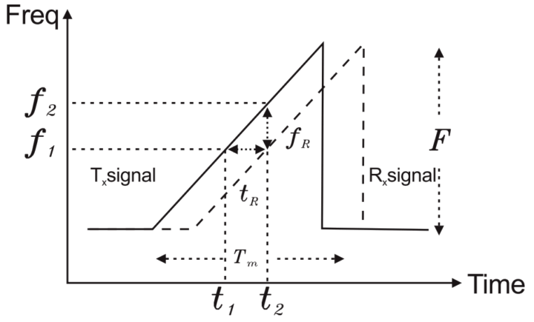

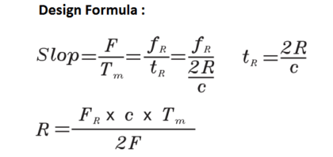که برای فرمولش داریم :

سیستم گیرنده سیستم راداری FMCW نه تنها اختلاف فرکانس Δf (به دلیل زمان اجرا) را برای محاسبه فاصله اندازه گیری می کند، بلکه فرکانس داپلر (به دلیل اثر داپلر) را برای محاسبه سرعت جسم با استفاده از فرمول زیر

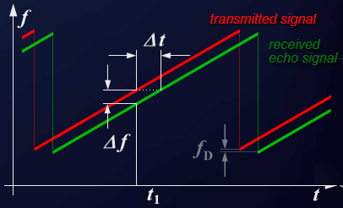

# 5



اوریفیس پلیت یا صفحه اریفیس چیست

صفحات اوریفیس orifice plate یکی از محبوب ترین دستگاه ها در کنار فلومتر و ترانسمیتر فلو برای اندازه گیری و کنترل جریان سیال هستند. شکل و تلرانس ساخت صفحات مورد استفاده در کاربردهای اندازه گیری در نشریات استاندارد سازی بین المللى ISO، AGA‏ ‏ASME و غیره تعریف شده است از فرمولها و داده های موجود در این انتشارات روابط و مقادیر جریان فشار دیفرانسیل و سوراخ صفحه تعیین می شود.

در برنامه های کنترل جریان، صفحات روزنه دار به عنوان دستگاه های محدود کننده برای تنظیم جریان سیال یا کاهش فشار جریان پایین دست صفحه سوراخ دار استفاده میشوند استفاده از یک روزنه محدودیت ثابت میتواند با کاهش تقاضای سایر اجزای سیستم ،جریان مفید و اقتصادی باشد.

بر خلاف اریفیس های اندازه گیری اندازه گیری و طراحی اور فیس های محدودیت Restriction orifice توسط سازمانهای استاندارد تعریف نشده است. علاوه بر این اریفیسهای محدودیت که به اختصار "RO"‏ نامیده میشوند اغلب در معرض شرایط جریان شدید مرتبط با کاهش فشار زیاد و شرایط مایع مربوطه ناشی از فلاش مایعات به گاز کاویتاسیون و جریان صوتی (خفه شده قرار دارند در کاربردهای طاقت فرسا تقلید از طراحی روزنه های اندازه گیری کافی نیست.

صفحات Orifice به طور معمول بین مجموعه ای از فلنج های اریفیس نصب می شوند و در یک لوله مستقیم صاف نصب می شوند تا از ایجاد اختلال در الگوی جریان اتصالات و شیرآلات جلوگیری شود.

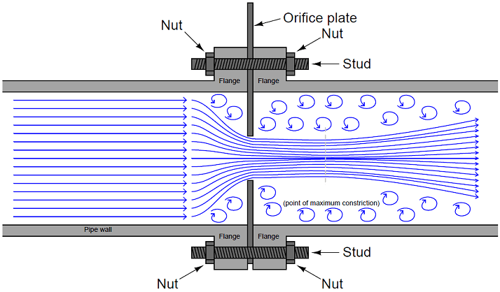

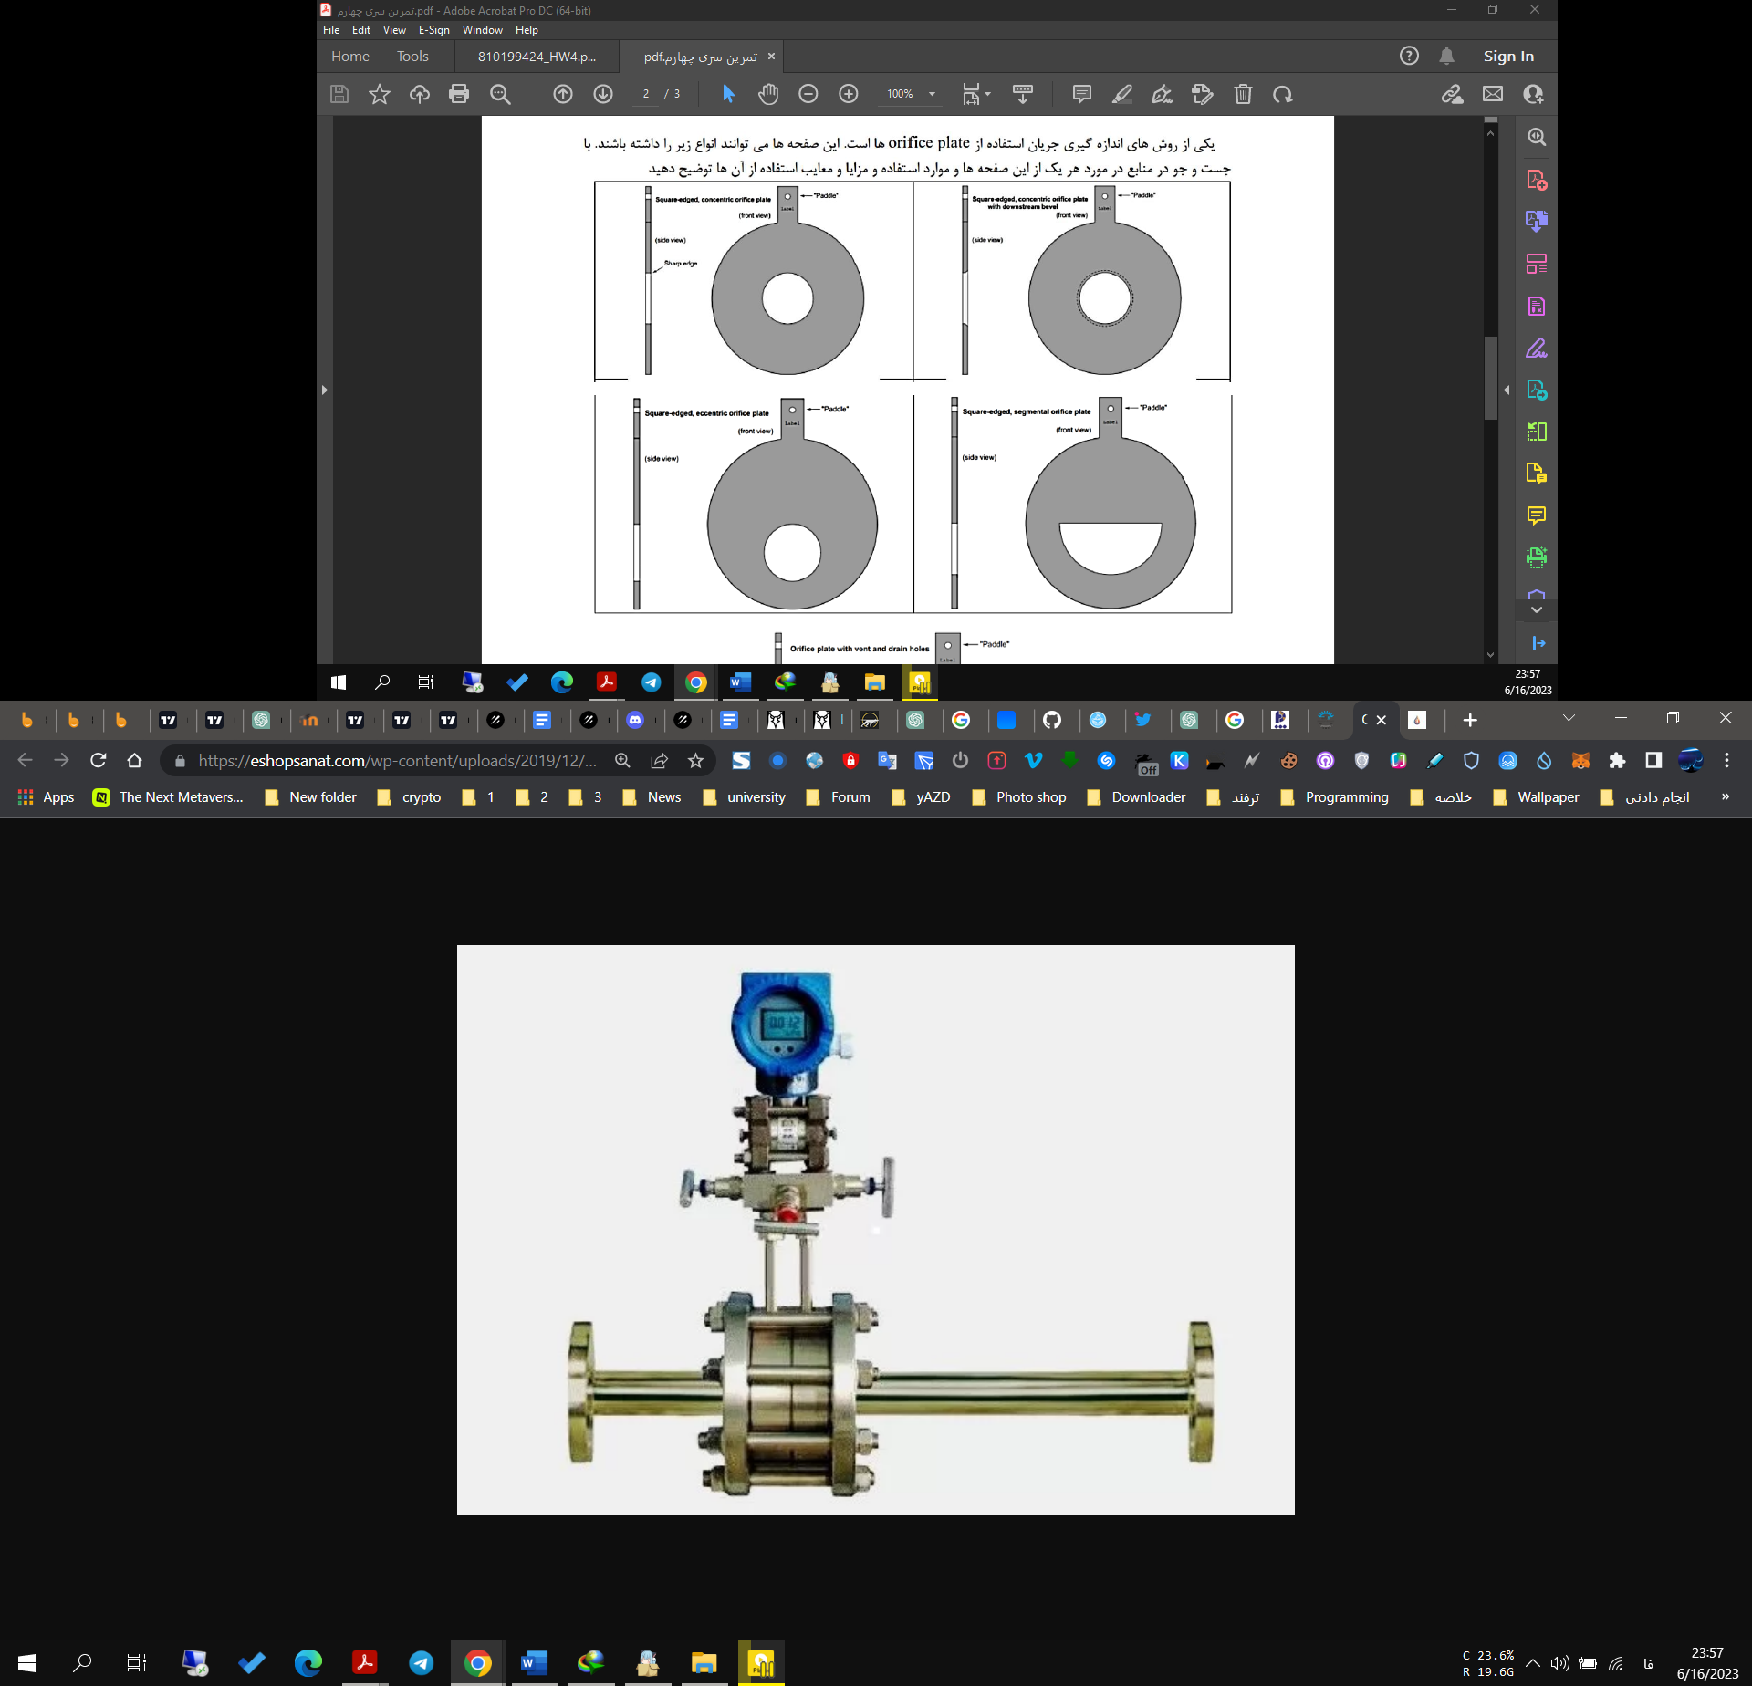

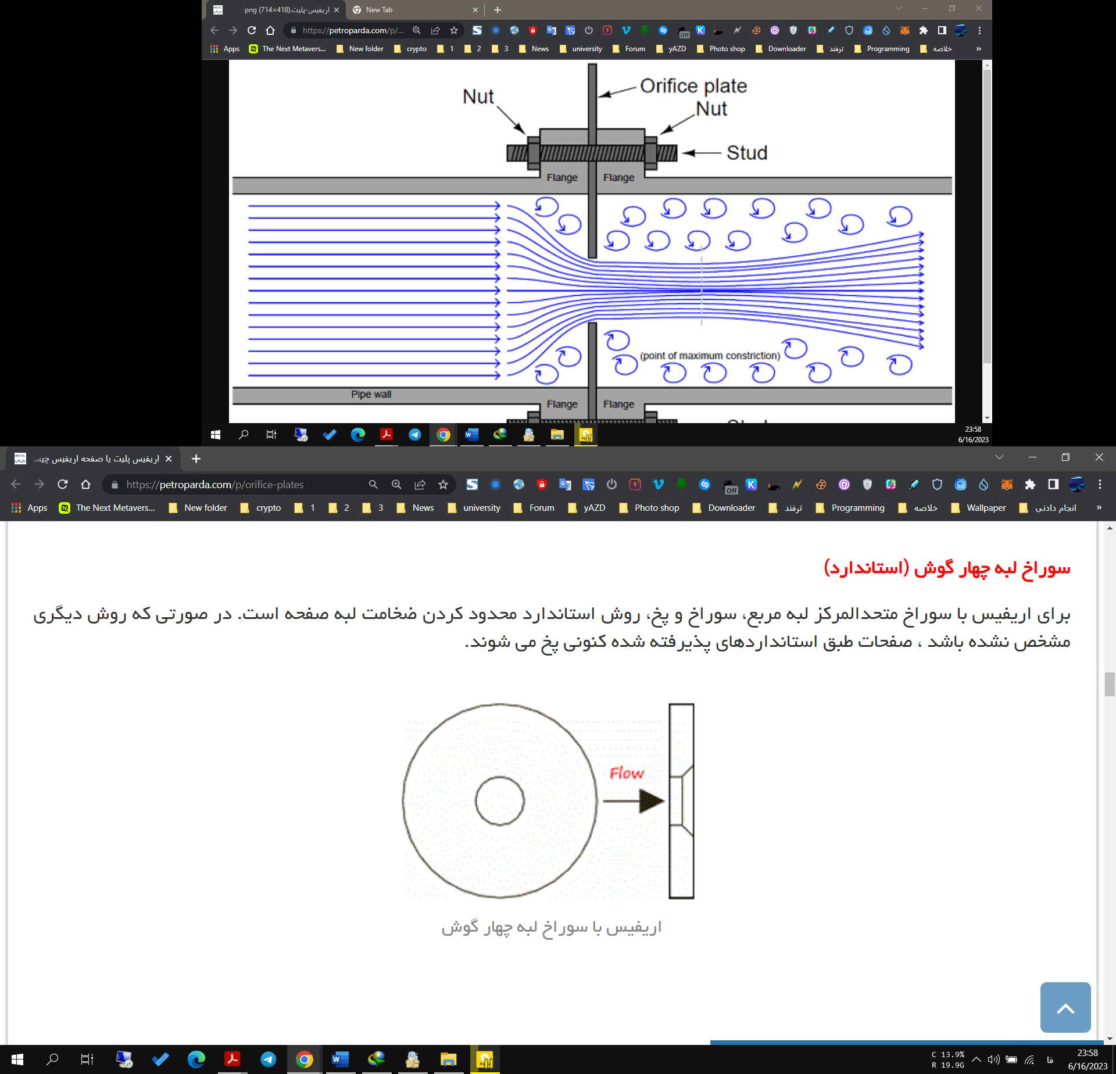

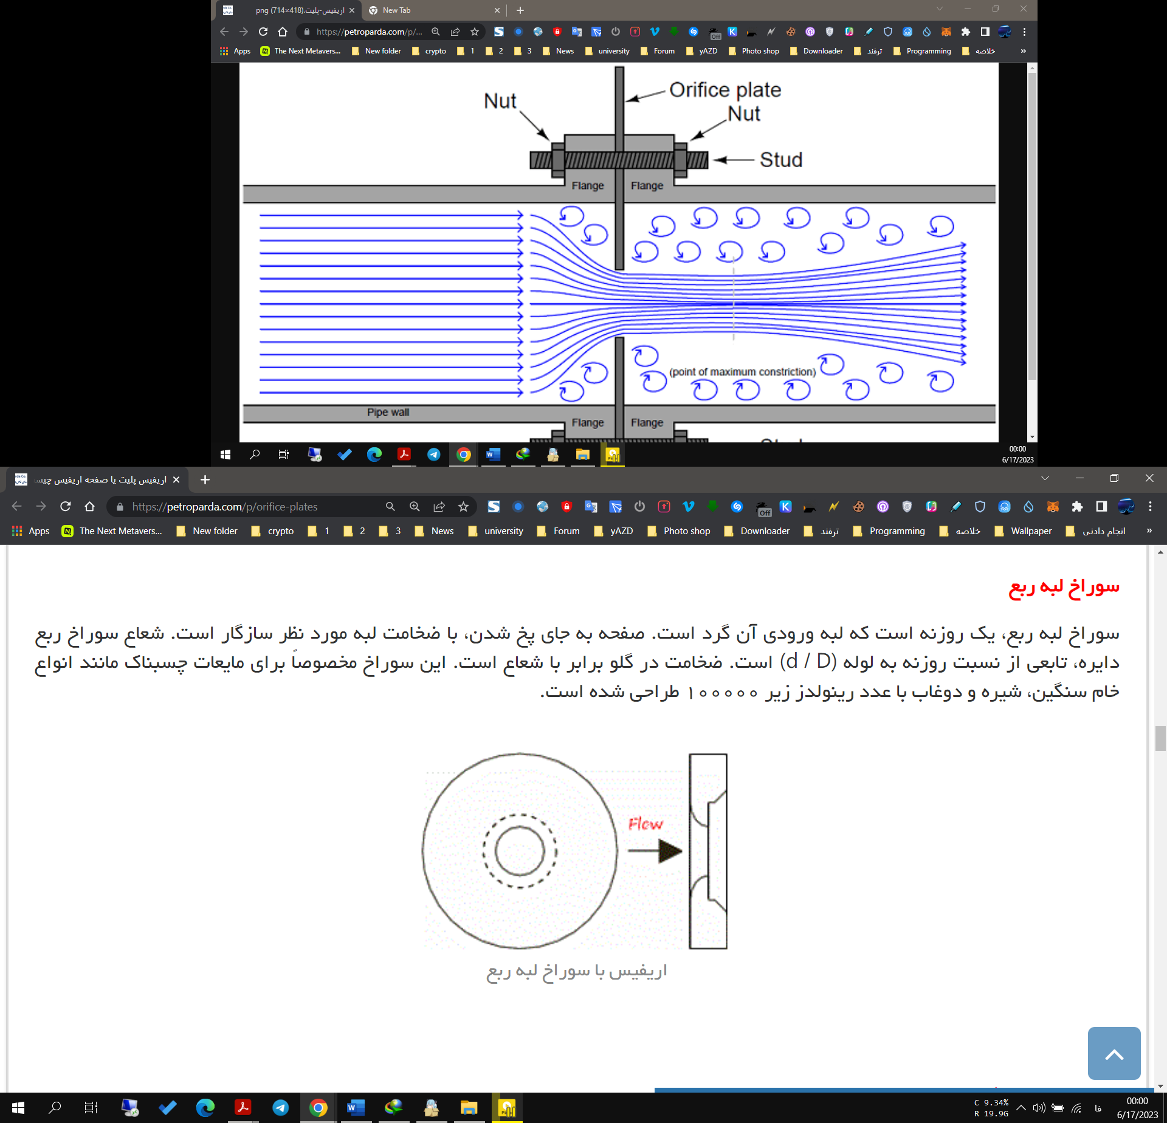با توجه به صفحه ورودی در انتها چون باز می شود و زاویه تقریبا 45 درجه دارد باعث می شود که گرداب تشکیل نشود و که در نهایت باعث کاهش اسیب زدن به ورودی و لوله هستش این مدل برای مایعات خنثی و جریان گاز استفاده می شود

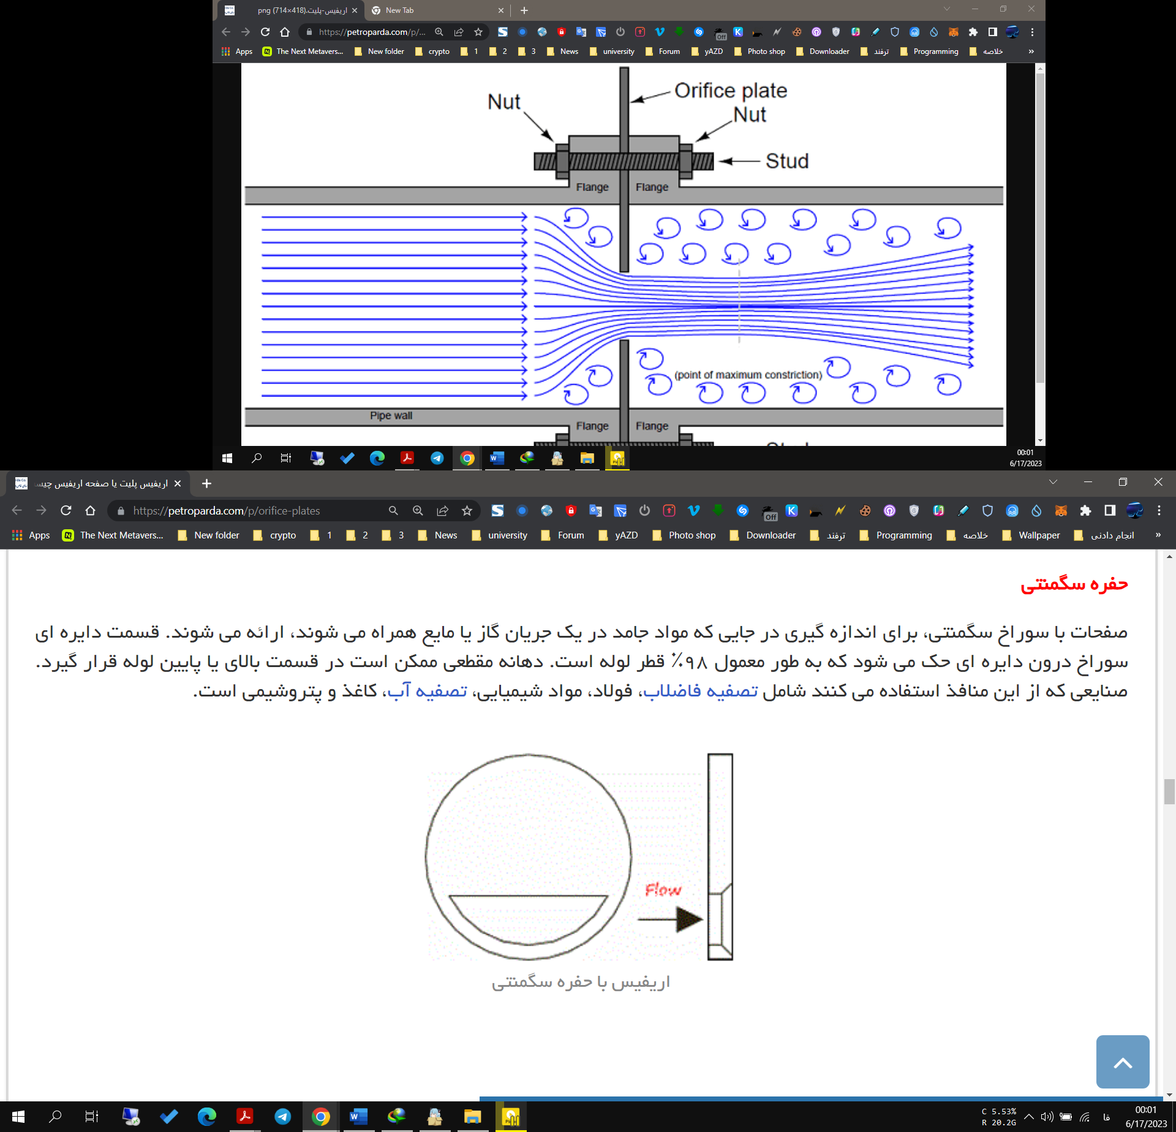

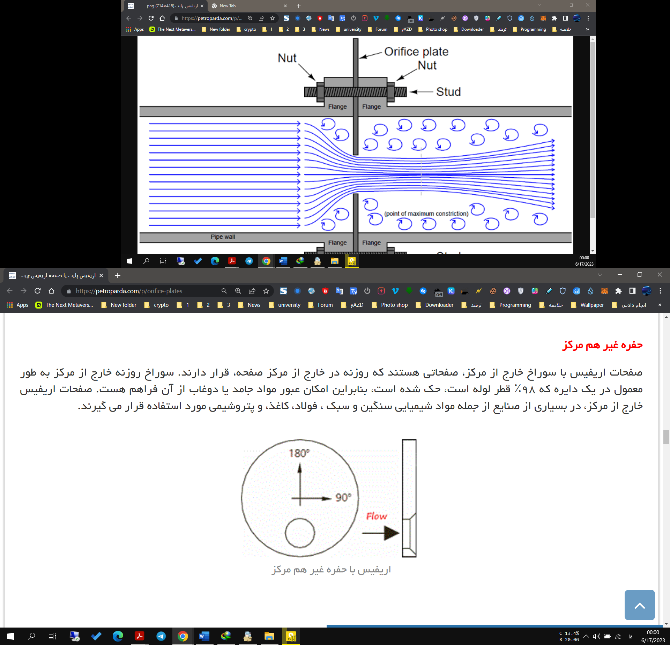

در کل وقتی سوراخ پایین هست اکثرا برا مایعات با مواد جامد و وقتی سوراخ بالا هستش برای سیالات گازی استفاده می شود

علت وجود سوراخ بالا و پایین :

برای سوراخ بالا بعضی وقت ها کنار مایعات بخار هم داریم و برای اینکه بتوان مایع به راحتی جابجا شود بالا را سوراخ می کنیم که برا گاز باشد برای مثلا نوشابه سوراخ بالا ندارد و وقتی افقی می گیریم که خالی شود هوا نیاز دارد و قلوپ قلوپ می کند

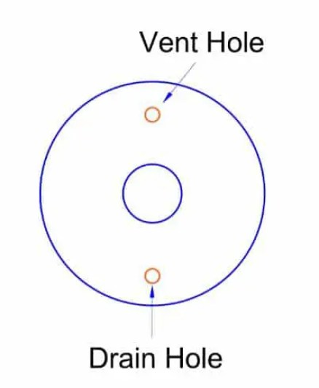برای سوراخ پایین گاهی وقت ها انتقال گاز داریم و در این انتقال به دلیل برخور با سطح یا سردی سطح تبدیل به مایع می شود و چون سوراخ اصلی مرکز است نمی توان رد شود به این منظور یک سوراخ در پایین درست می کنیم تا مایع به راحتی جا به جا شود

برای فرمول آن داریم :

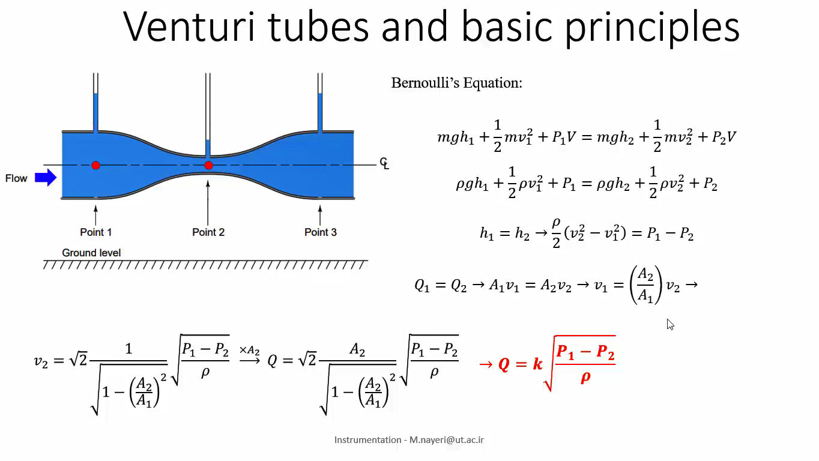

# 6

## روش 1

①Current pulse is applied to one end of magnetostrictive wire.  
**↓**

②Circular magnetic is generated, encompassing the entire wire.  
**↓**

③ Magnetic field from the position magnet and the circular magnetic field interact.  
**↓**

④The interaction produces a strain pulse.  
**↓**

⑤ Travel time of the strain pulse to the pick-up is proportional to　the distance the pulse travels.  
**↓**

⑥ The time elapsed is measured multiple times.  
**↓**  
Remarkably accurate measurement is ensured

در این روش با گذاشتن شناور های مغتاطیسی روی سطح های هر کدوم از مایعات می توان ارتفاع را بدست آورد که با توجه به توضیحات با فرستادن پالس و درست شدن میدان مغناطیسی ارتفاع بدست می آید

## روش دوم

در این روش با استفاده از لودسل و التراسونیک و پیدا کردن ارتفاع سه مایع

خواسته سوال از ما بدست اوردن ارتفاع هر یک از سه مایع هستش برای همین ما سه مجهول داریم($H_{1},H_{3},H_{2}$)

ابتدا با استفاده از از سنسور آلتراسونیک در کف ظرف می توان ارتفاع مایع پایینی ($H_{3}$) بدست آورد

چون به دلیل تفاوت چگالی دو مایع فراصوت بازتاب می شود و باز می گردد.

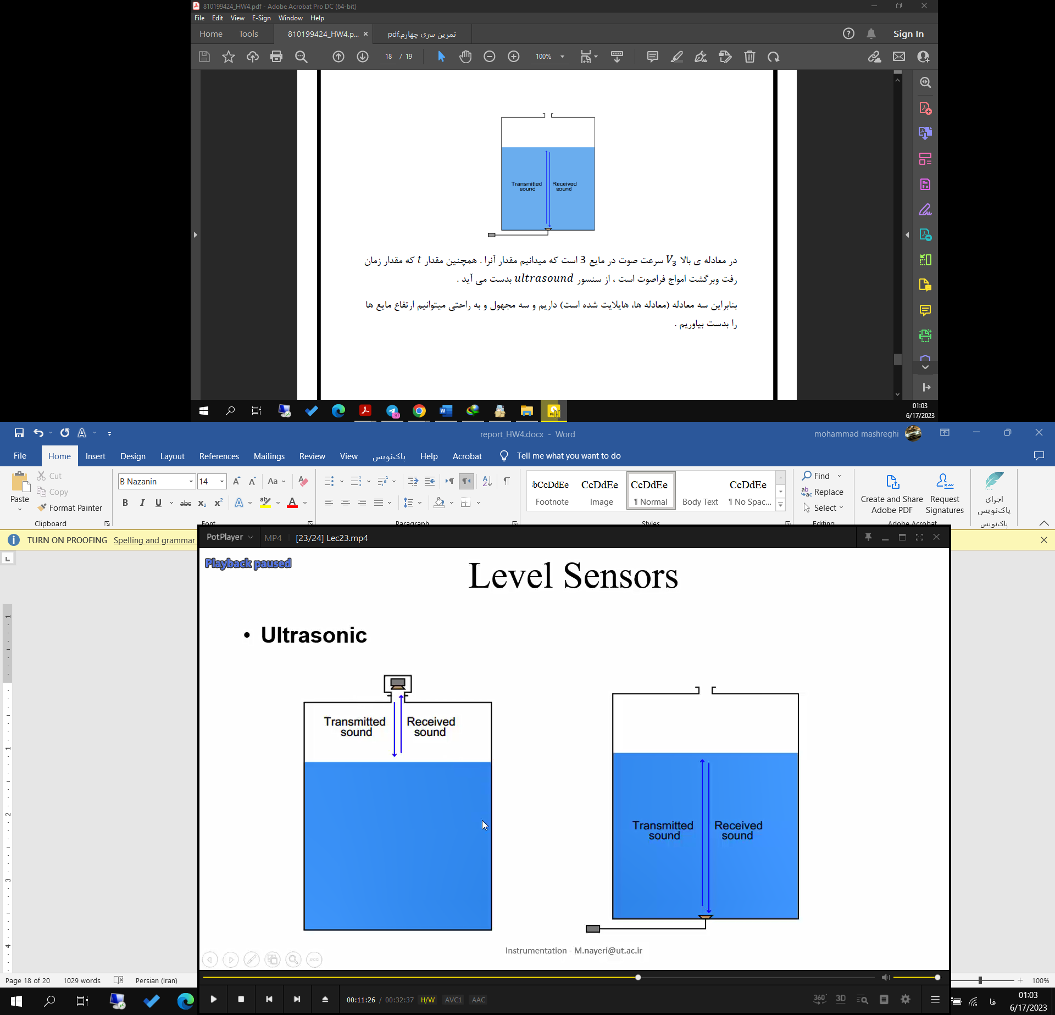

حال دو معادله داریم حال در ادامه داریم :

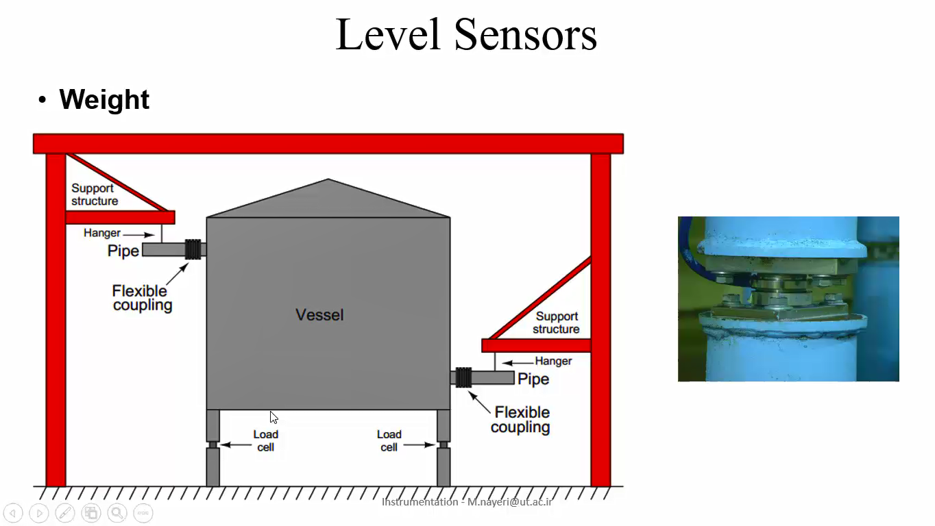استفاده از لود سل :

با استفاده از لود سل داریم:

$$M_{total }= m_{vessel}+ m_{liquid1} + m_{liquid2} + m_{liquid3}$$

$$M_{total }= m_{vessel}+ ρ_{1}H_{1}A + ρ_{2}H_{2}A + ρ_{3}H_{3}A$$

قبل از آزمایش جرم مخزن و ابعاد آن را اندازه می گیریم که داشته باشیم و با روش گفته شده ارتفاع مایع سوم رو هم بدست اوردیم

$$M_{total }-m_{vessel}- ρ_{3}H_{3}A = ρ_{1}H_{1}A + ρ_{2}H_{2}A$$

$$\frac{M_{total }-m_{vessel}- ρ_{3}H_{3}A}{A} = ρ_{1}H_{1} + ρ_{2}H_{2}$$

برای معادله بعدی با گذاشتن یک شناور بالای مخزن مطابق شکل ارتفاع کل را بدست میاریم:

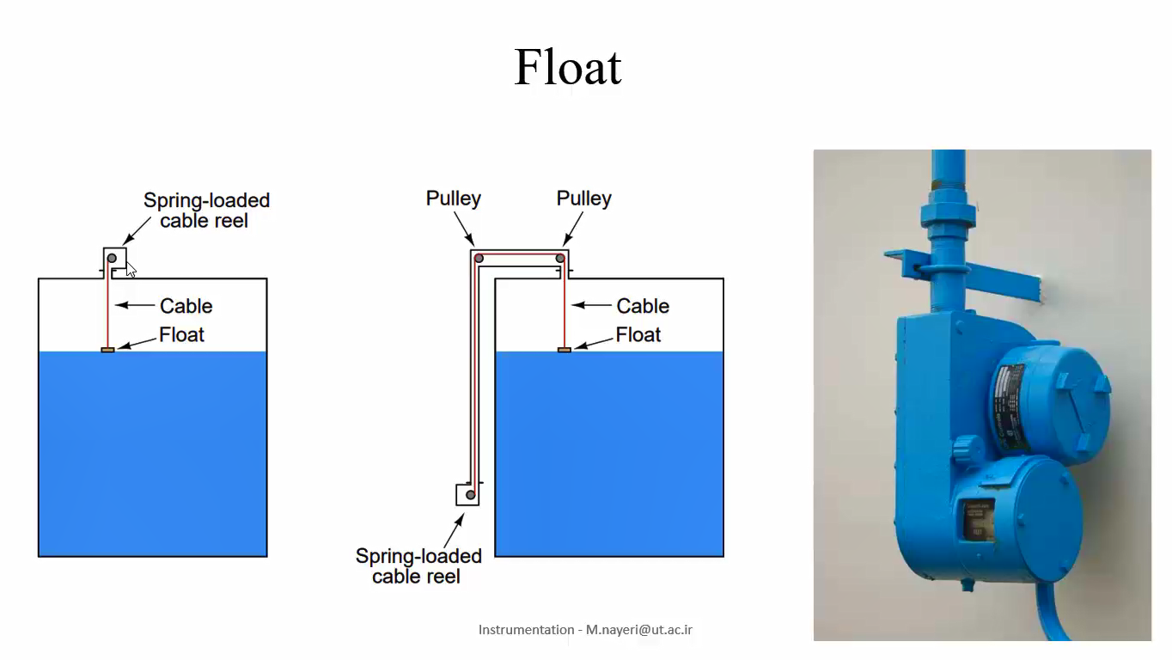

که با آن رابطه زیر بدست می آید

$$H_{total}= H_{1}+ H_{2}+ H_{3}$$

که ارتفاع مایع پایینی رو داریم:

$$H_{total }-H_{3} = H_{1}+ H_{2}$$

حال با حل دو معادله و دو مجهول جواب نهایی بدست می آید.

# 7



## حساسیت

چون پارامتر مورد نظر فشار است برای حساسیت داریم

$$Sensivity=ρgA \cos{θ} =13600*9.8* 5* {10}^{-3}*\cos{θ}= 666.4\cos{θ} pa$$

## بازه اندازه گیری

چون پارامتر مورد نظر برحسب فشار است برای رنج داریم

$$Range=ρgH \cos{θ} =13600*9.8* 5* {10}^{-1}*\cos{θ}= 66640\cos{θ} pa$$

برای بازه اندازه گیری باید گفت که مقادیر همواره از صفر به $66640\cos{θ}$ می رود.